Оказание первой помощи при переломах: правила иммобилизации
При авариях, чрезвычайных происшествиях и стихийных бедствиях люди получают травмы. Чаще всего – это переломы, которые сопровождаются кровопотерей и болевым шоком. Успешность дальнейшего лечения во многом зависит от того, насколько своевременно и правильно была оказана первая помощь при открытых и закрытых переломах.

Основные виды переломов
Чаще всего переломы делят на закрытые и открытые. В первом случае кожный покров не повреждается, во втором – кожа рвется, а части кости могут выступать за пределы раны. При открытом переломе происходит инфицирование тканей, потому восстановление более долгое.

По характеру повреждения костей и прилегающих тканей выделяют следующие виды переломов:
- оскольчатый – кость разрушается с образованием множества осколков;
- осложненный – вместе с костью задеваются нервные волокна, внутренние органы;
- смещенный – отломки кости смещаются относительно друг друга;
Также перелом может быть частичным в виде трещины. Такое нарушение целостности кости чаще встречается у детей в силу эластичности костной ткани.

Принципы оказания доврачебной помощи
С помощью первой помощи можно значительно снизить риск развития осложнений – инфицирования, болевого шока, смещения отломков.
Принципы действий схожи при открытых и закрытых переломах, однако есть некоторые нюансы, с которыми нужно ознакомиться.

Рассмотрим алгоритм действий и правила доврачебной помощи при переломе конечностей:
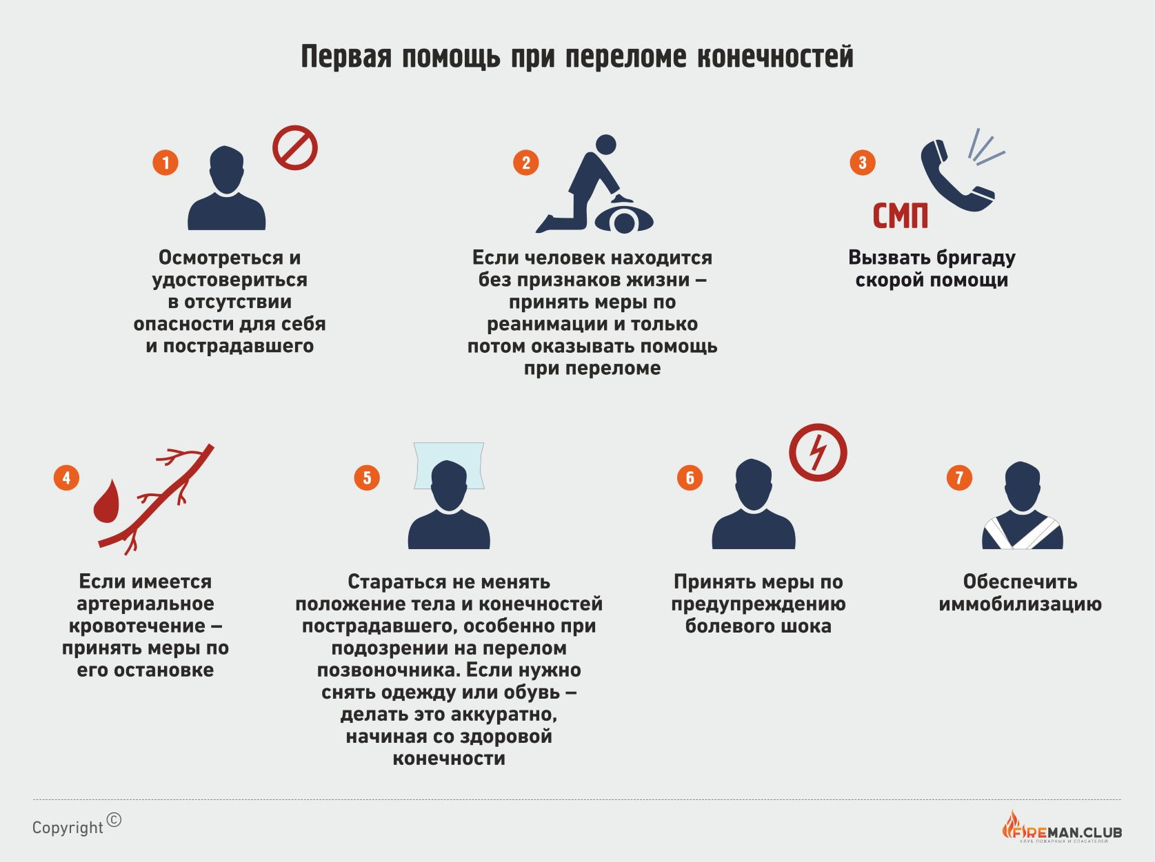
- Осмотреться и удостовериться в отсутствии опасности для себя и пострадавшего.
- Если человек находится без признаков жизни – принять меры по реанимации и только потом оказывать помощь при переломе.
- Вызвать бригаду СМП.
- Если имеется артериальное кровотечение – принять меры по его остановке.
- Стараться не менять положение тела и конечностей пострадавшего, особенно при подозрении на перелом позвоночника. Если нужно снять одежду или обувь – делать это аккуратно, начиная со здоровой конечности.
- Принять меры по предупреждению болевого шока.
- Обеспечить иммобилизацию.
До прибытия «скорой помощи» нужно находиться рядом с пострадавшим, контролировать дыхание, пульс и сознание, а также стараться его успокоить.
Если перелом открытый – нужно осторожно, не меняя положения травмированной конечности, остановить кровотечение, выбрав наиболее подходящий метод. Участок кожи вокруг раны нужно обработать антисептическим раствором, затем наложить чистую повязку. После этого можно готовить шину, которая должна соответствовать длине и фиксировать поврежденную конечность. До прибытия бригады скорой помощи нужно обеспечить пострадавшему покой. При переломе ключицы в подмышечную впадину нужно вложить валик, руку согнуть в локте, подвесить на косынке и прибинтовать к телу.

Предупреждение болевого шока
По причине повреждения мягких тканей и нервных волокон при переломе возникает сильная боль. Если не оказать помощи в этом направлении – может начаться травматический шок, который опасен для жизни.

Чтобы избежать этого состояния, нужно:
- дать пострадавшему 3-4 таблетки анальгина или 1-2 трамадола (либо другое обезболивающее);
- приложить к месту травмы холодный компресс – лед, снег и т.д.
Развитию болевого шока способствует общее охлаждение организма, поэтому в холодное время года пострадавшего нужно укрыть. Профилактике шока способствует и иммобилизация.

Правила иммобилизации
Иммобилизация – это комплекс мер, направленных на обеспечение неподвижности поврежденной конечности. Для этого используют различные шины, в том числе и сделанные из сподручных материалов – палок, досок, прутьев и т.д.
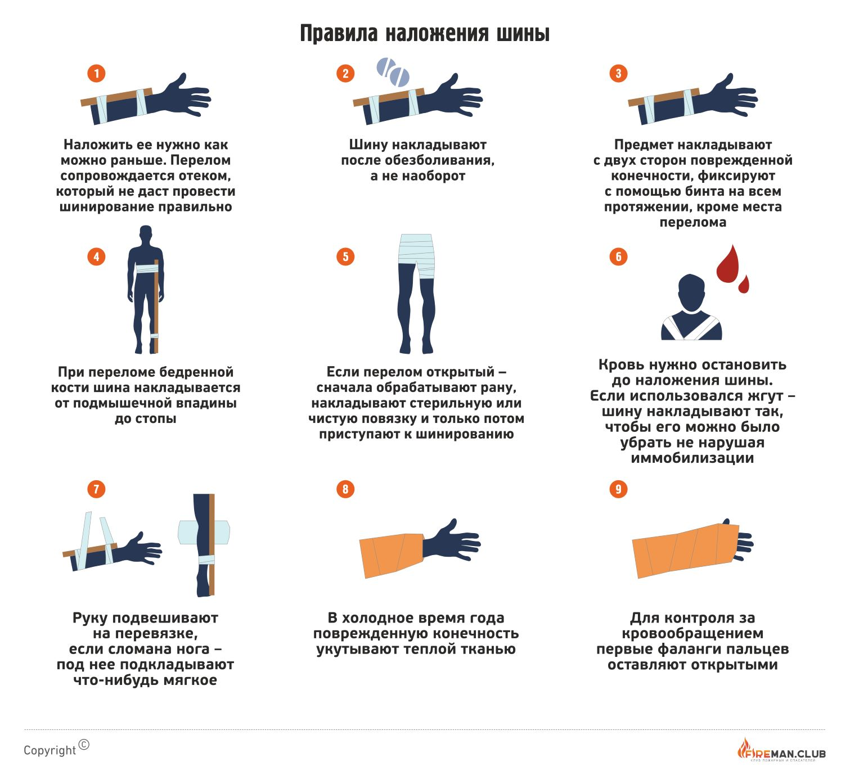

При наложении шины нужно соблюдать ряд правил:
- Наложить ее нужно как можно раньше. Перелом сопровождается отеком, который не даст провести шинирование правильно.
- Шину накладывают после обезболивания, а не наоборот.
- Предмет накладывают с двух сторон поврежденной конечности, фиксируют с помощью бинта на всем протяжении, кроме места перелома.
- При переломе бедренной кости шина накладывается от подмышечной впадины до стопы.
- Если перелом открытый – сначала обрабатывают рану, накладывают стерильную или чистую повязку и только потом приступают к шинированию.
- Кровь нужно остановить до наложения шины. Если использовался жгут – шину накладывают так, чтобы его можно было убрать, не нарушая иммобилизации.
- Руку подвешивают на перевязке, если сломана нога – под нее подкладывают что-нибудь мягкое.
- В холодное время года поврежденную конечность укутывают теплой тканью.
- Для контроля за кровообращением первые фаланги пальцев оставляют открытыми.
При перевозке пострадавшего в медицинское учреждение нужно обеспечить правильное положение тела. При переломе ног больного перевозят в положении «лежа», подложив под поврежденную конечность мягкий валик. При переломе руки допускается транспортировка сидя.

Общие меры предосторожности
Часто очевидцы происшествия не имеют специальных знаний и потому, пытаясь оказать пострадавшему первую помощь, допускают грубейшие ошибки. Неправильные действия могут увеличить время восстановления, а в худшем случае – стоить пострадавшему жизни.

При переломе запрещается:
- Давать что-либо выпить или скушать, за исключением случаев профилактики болевого шока.
- Пытаться выпрямить поврежденную ногу или руку.
- При открытом переломе доставать отломки кости из раны.
- Без необходимости перемещать пострадавшего, менять положение травмированной конечности.
- Самостоятельно «вправлять» сломанные кости.
- Заливать непосредственно в рану йод, спирт и другие средства (вызовут болевой шок).
- Использовать загрязненные материалы для обработки раны и повязки.
